**TUGAS PRAKTIKUM**

**PRAKTIKUM DASAR PEMROGRAMAN WEB**

**MODUL 8 “Javascript Lanjutan”**



**Disusun Oleh:**

Nama: Abdul Rahem Faqih

NIM: 220411100029

Kelas: Dasar Pemrograman Web C

**Dosen Pengampu:**

Nama: Devie Rosa Anamisa, S.Kom., M.Kom

NIP: 198411042008122003

**Asisten Praktikum:**

Nama: Indah Pratiwi

NIM: 210411100050

**PRODI TEKNIK INFORMATIKA**

**JURUSAN TEKNIK INFORMATIKA**

**FAKULTAS TEKNIK**

**UNIVERSITAS TRUNOJOYO MADURA**

**2023**

1. **Soal:**
2. Membuat function dengan 1 parameter yang berisi variable bilangan 1 yang nantinya akan di iterasi dan hasil iterasinya berupa bilangan genap dikirimkan lewat parameter dan ditampilkan menggunakan write.
3. Buatlah Kotak Dialog Prompt untuk memasukkan suatu nama. Hasil masukan nama akan ditampilkan pada Kotak Dialog Alert dan Web Browser!.
4. Buatlah function untuk menampilkan alert ketika form disubmit sebelum diisi.

**Source Code:**

**HTML**

<!DOCTYPE html>

<html lang="en">

  <head>

    <meta charset="UTF-8" />

    <meta http-equiv="X-UA-Compatible" content="IE=edge" />

    <meta name="viewport" content="width=device-width, initial-scale=1.0" />

    <title>Modul 8 - Javascript Lanjut</title>

  </head>

  <body>

    <form>

      <label>Your Name:</label>

      <input type="text" id="name" />

      <button type="submit">Submit</button>

    </form>

    <script src="script.js"></script>

  </body>

</html>

**Javascript**

const evenNumber = (bil) => {

  for (i = bil; i >= 60; i--) {

    if (i % 2 == 0) {

      document.write(`${i}<br>`);

    }

  }

};

const bil = 98;

evenNumber(bil);

const say = () => {

  const nama = prompt("siapa nama anda?");

  alert(`Selamat datang ${nama}`);

  document.write(`<b>Selamat datang ${nama}</b>`);

};

say();

const formValidation = () => {

  const form = document.querySelector("form");

  const input = document.getElementById("name");

  form.addEventListener("submit", (event) => {

    const inputValue = input.value;

    if (inputValue === "") {

      event.preventDefault();

      alert("Please fill in the 'yourname' box.");

    }

  });

};

formValidation();

**Penjelasan Code:**

Code di atas terdapat 3 fungsi untuk menampilkan hasil seperti pada contoh modul. Berikut penjelasan setiap fungsinya:

1. Fungsi “evenNumber”. Fungsi tersebut memiliki satu parameter yaitu bil yang bernilai 98 yang nantinya paramater tersebut akan di iterasi hingga 60 disetiap perulangannya akan dicek apakah bil itu habis dibagi dengan dua jika true maka bilangannya akan tampil dihalaman web menggunakan write. Disetiap perulangannya bil akan dikurag satu.
2. Fungsi “say”, fungsi ini adalah fungsi untuk mengambil input dari user berupa nama menggunakan prompt, kemudian menampilkan pesan selamat datang nama pengguna menggunakan alert dan menampilkannya juga menggunakan write dengan format tebal.
3. Fungsi “formValidation”, fungsi ini ialah form untuk mengecek atau memvaliasi formulir berupa input dengan memastikan bahwa input dengan id name diisi sebelum formulir di submit. Jika input kosong, maka fungsi ini akan menampilkan perimgatan menggunakan alert dan dapat mengentikan aksi pengiriman formulir bawaan mengunakan event.preventDefault() yang biasanya ketika di submit maka browser akan otomatis merefresh halaman. Berikut penjelasan lebih lengkapnya:
4. Pertama yaitu mengambil elemen form menggunakan queryselector dan input dengan id name mengunakan getElemenById yang masing masing disimpan pada variabel form dan input.
5. Lalu menambahkan event listener terhadapt form, event listener tersebut bereaksi ketika form akan disubmit. Didalam fungsi event listener pengambilan nilai input mengunakan .value lalu terdapat pengecekan apakah inputvalue adalah string kosong, jika iya artinya kotak input tidak diisi. Ketika kondisi validasi di atas terpenuhi terdapat event.preventDefault untuk menghentikan kasi pengiriman form bawaan, ini mencegah formulir dikirim jika validasi gagal, selanjutnya terdapat peringatan juga mengunakan alert.

**Screenshoot (Hasil Running Program):**

1. **Hasil a**

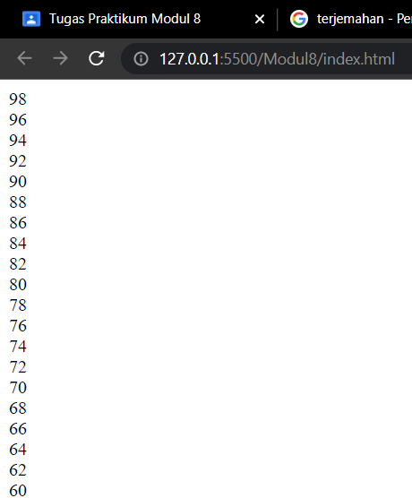

1. **Hasil b**

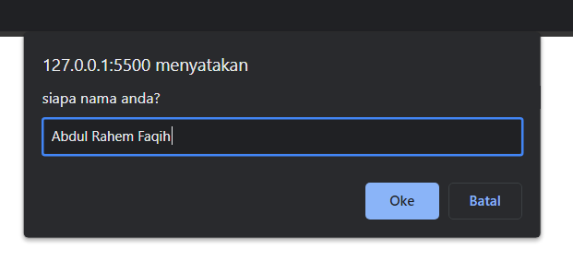

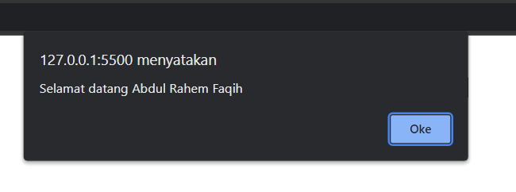

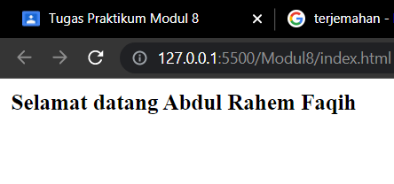

1. **Hasil c**

